**ARÉA TEMÁTICA: Ecologia (Vertebrados)**

**SUBÁREA TEMÁTICA: Ictioplâncton**

**ONTOGÊNESE DO PEIXE MIGRADOR SURUBIM *PSEUDOPLATYSTOMA CORRUSCANS* (SPIX & AGASSIZ, 1829) SILURIFORMES:PIMELODIDAE**

Victor Garcia Sales Santos¹ Pedro Gargur2, Gustavo Ribeiro Rosa3 & Marcelo Fulgêncio Guedes Brito4

¹ Universidade Federal de Sergipe (UFS), Campus São Cristóvão. E-mail (VGSS): garcia.victorbio@gmail.com

2  Universidade Federal de Sergipe (UFS), Campus São Cristóvão. E-mail (PGSC):

pedrogargur@uol.com.br

3 Life Fish Pesquisa e Consultoria Ambiental LTDA, Belo Horizonte*.* E-mail (GRR): gustavoribeirorosa@hotmail.com

4 Universidade Federal de Sergipe (UFS), Campus São Cristóvão*.* E-mail (MFGB):

marcelictio@gmail.com

**INTRODUÇÃO**

Estudos ligados à ecologia dos peixes em estágios larvais dependem da qualidade da identificação taxonômica ao menor nível possível. No entanto, o elevado número de espécies, a grande similaridade e a escassez de literatura descritiva representam grandes objeções no desenvolvimento de estudos (Bialetzki et al., 2008). Neste contexto, existe um grande déficit entre a riqueza de teleósteos dulcícolas e estudos descritivos que abordam aspectos ontogenéticos na região Neotropical. A espécie *Pseudoplatystoma corruscans* (Spix & Agassiz, 1829)*,* potamódroma e nativa das bacias dos rios Paraná e São Francisco, apresenta um importante valor social e comercial em sua área de ocorrência (Godinho et al., 2003; Barzotto et al.,2015). Dessa forma, estudos que abordam sobre sua ontogenia estão voltados para a produção, sendo escassos trabalhos morfológicos e ecológicos (Nakatani et al., 2001). Frente à homogeneização dos regimes fluviais e o declínio das espécies migradoras (D’ávilla et al,*.* 2021), compreender os processos acerca do desenvolvimento larval é imprescindível para a definição de áreas de desova e conservação da espécie. Assim, no presente estudo descrevemos o desenvolvimento inicial de larvas de *P. corruscans* amostradas em ambiente natural no rio São Francisco.

**MATERIAL E MÉTODOS**

As amostragens foram realizadas semanalmente sob autorização do SISBIO 75713-1 de novembro/2020 a março/2021 no turno da noite, em três pontos distintos na porção final do trecho médio do Rio São Francisco, próximo à cidade de Xique-Xique (BA). O material foi coletado com a utilização de rede de deriva, cônica de 50 cm de diâmetro da boca e malha de 300 µm, mantida por 10 minutos próxima a superfície, portando fluxômetro mecânico para medir o volume de água filtrado (Nakataniet al.*,* 2001). As larvas foram anestesiadas em eugenol e acomodadas em potes de polietileno de 500 ml contendo formalina 4% tamponada com carbonato de cálcio, em conseguinte foram encaminhadas para análise laboratorial. Para as larvas foram definidas cinco fases de acordo com Ahlstrom e Ball (1954), modificado por Nakatani *et al*. (2001). Para a caracterização da ontogênese larval de *P. corruscans*, foram utilizadas medidas morfométricas (mm) com auxílio de régua acoplada ao estereomicroscópio e lâmina milimetrada. As medidas (mm) utilizadas para o diagnóstico morfométrico da espécie foram o diâmetro do olho (**DOL**); comprimento da cabeça (**CC**); comprimento padrão (**CP**); comprimento total (**CT**); altura do corpo, padronizado na abertura anal (**ACO**); altura da cabeça (**AC**); comprimento do focinho (**CF**); distância do focinho à nadadeira peitoral **(FNP**); distância do focinho à nadadeira pélvica (**FNL**); distância do focinho à nadadeira dorsal (**FND**); distância do focinho à nadadeira anal (**FNA**). A partir dos dados biométricos obtidos foram estabelecidas as seguintes relações corporais: (**DOL**)/(**CC**); (**DOL**)/**(CF**); (**CC**)/(**CP**); (**ACO**)/(**CP**); (**FNP**)/(**CP**); (**FNL**)/(**CP**); (**FND**)/(**CP**); (**FNA**)/(**CP**). Quanto à merística foram analisados os miômeros pré e pós-anal; Formato do saco vitelino; Número, posição e comprimento dos barbilhões; Formato do corpo (Alongado, delgado, robusto); Padrões e tipos de pigmentação; Comprimento do intestino (Anterior, medial, posterior); Posição e número de raios das nadadeiras; Posição da boca (Terminal, subterminal, inferior); Formato da membrana embrionária.

**RESULTADOS E DISCUSSÃO**

Foram analisadas 12 larvas: 1 em larval vitelino, 1 em pré-flexão, 2 em flexão e 8 em pós-flexão. Surubim na fase larval vitelino (1,16 mm) (Figura 1A) apresentou a boca fechada, olhos sem pigmentação s, e foi possível identificar os botões dos barbilhões maxilares. Os miômeros são difíceis de visualizar e a pigmentação é escassa, limitando-se à porção anterior e posterior do saco vitelino, característica comum entre espécies da família Pimelodidae (Nakatani et al*.*, 2001). A baixa complexidade morfológica e estrutural são características de larvas altriciais, semelhantes a outras espécies migradoras como *Salminus franciscanus*, *Brycon orthotaenia* e *Prochilodus argenteus*.

.

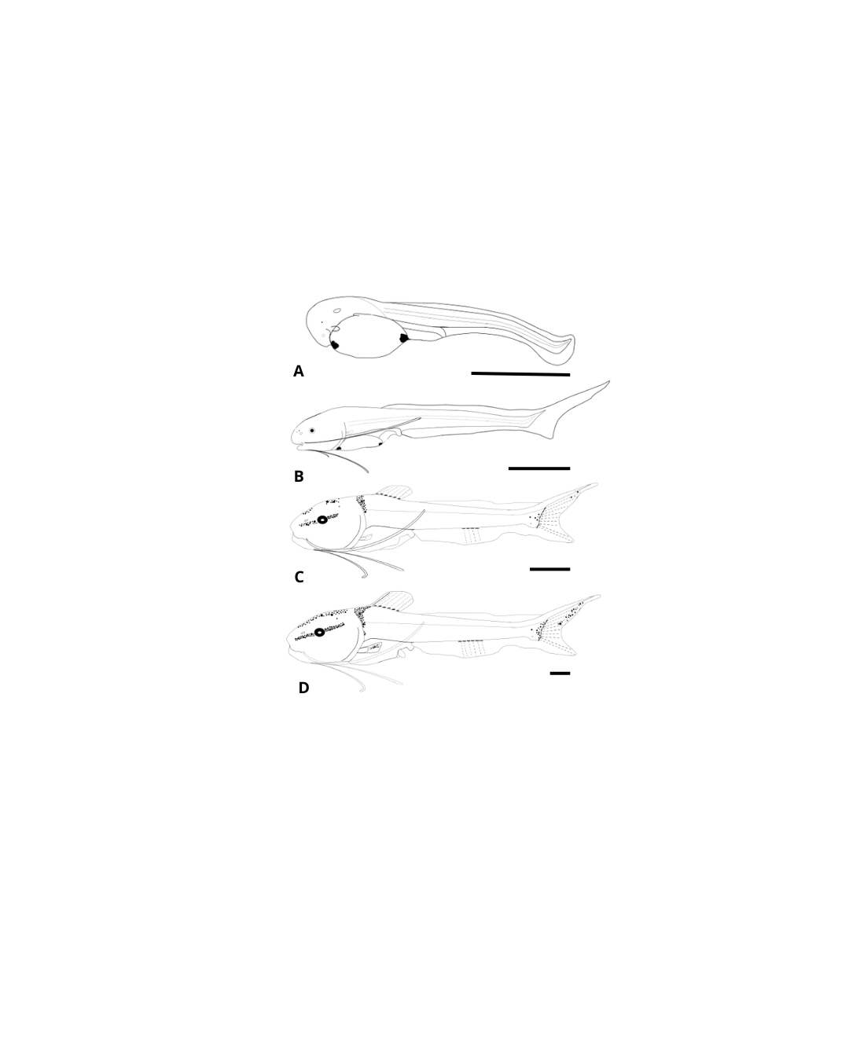

Figura 1. Desenvolvimento larval de *P. corruscans*. Larval vitelino (A); Pré-flexão (B); Flexão C; Pós-flexão (D). Barra = 0,5 mm.

Em pré-flexão (Fig. 1B) o comprimento padrão foi de 4,2 mm, a boca é subterminal, a bexiga de gás é visível, a pigmentação no saco vitelino se mantém e os barbilhões maxilares e mentonianos são longos e bem evidentes. Esses atributos revelam forte ligação com o início da alimentação exógena, visto que, a relação diâmetro do olho em função do comprimento cabeça (DOL/CC 12,1±2,71 mm) não apresentou variação expressiva ao longo da ontogênese, sendo os barbilhões fundamentais para a detecção de alimento (Kirchheim e Goulart, 2010). Na fase de flexão (Fig. 1C) o comprimento padrão variou de 5,1-6,6 mm (5,85±1,06 mm), os pigmentos no saco vitelino modificam-se, sendo possível observar também a presença de cromatóforos na cabeça e na região posterior do corpo. As nadadeiras caudal, anal, dorsal e peitoral iniciam a segmentação, coincidindo com a mudança no posicionamento da boca. Na etapa de pós-flexão o comprimento padrão variou de 7,1-8,9 mm (7,54±0,73 mm) (Fig. 1D). Os pigmentos intensificam-se por todo o corpo, especialmente na cabeça, o botão da nadadeira pélvica se exterioriza e a boca passa a ser terminal. As características presentes nas fases de flexão e pós-flexão podem estar associadas à mudança de alimentação, visto que, a presença de estruturas de suporte nas nadadeiras possibilitam maior exploração do ambiente e o posicionamento da boca relaciona-se à predação (Cajado et al., 2023). A variação de miômeros encontrados em *P. corruscans* (pré-anal: 12-15; pós-anal: 33-35 totais: 45-50) sobrepõem-se a outras espécies da familia Pimelodidae como *Pseudoplatystoma reticulatum* Eignmann & Eignmann, 1889 (pré-anal: 13-16; pós-anal: 30-35 totais: 45-50) (Andrade et al., 2016), *Pseudoplatystoma fasciatum* (Linneus, 1766) (totais: 45-47) (Pérez et al., 2001) e *Sorubim lima* (Bloch & Schneider, 1801) (pré-anal: 18-20; pós-anal: 30-33 totais: 48-52) (Nakatani et al., 2001). Apesar dos miômeros representarem importantes atributos taxonômicos, para essas espécies não simbolizam caracteres conclusivos para a identificação. Mesmo com um número reduzido de exemplares de *P. corruscans,* através das análises morfométricas foi possível observar crescimento alométrico expressivo entre as fases de pré-flexão e pós-flexão. Essa relação está vinculada ao início da alimentação exógena, a qual, funciona como mecanismo modulador do comportamento, refletindo adaptações morfológicas.

Apoio: Fundo Brasileiro para a Biodiversidade, Conselho Nacional de Desenvolvimento Científico e Tecnológico.

**CONCLUSÕES**

Com base nos dados obtidos foi possível inferir que o desenvolvimento dos caracteres ao longo da ontogênese se relaciona com a estratégia reprodutiva da espécie. As fases larvais iniciais apresentam moderada reserva vitelogênica, mas ocorre o rápido desenvolvimento das estruturas em decorrência da estratégia reprodutiva sem cuidado parental. As características morfométricas e merísticas foram essenciais para compreender atributos ecológicos das larvas ao longo da ontogênese, sendo também imprescindíveis para diferenciar *P. corruscans* de outras espécies.

**REFERÊNCIAS**

Ahlstrom, E. H. & H. G. Moser. 1976. Eggs and larvae of fishes and their role in systematic investigations and in fisheries. Revue des Travaux de L’institut des Peches Maritimes, 40 (3): 379-398.

Andrade, F.F.; Lima, A.F.; Assumpção, L.; Makrakis, S.; Kasai, R.I.D. & Makrakis, M.C. 2016. Characterization of the early development of Pseudoplatystoma reticulatum Eigenmann & Eigenmann, 1889 (Siluriformes: Pimelodidae) from the Paraguay River Basin. Neotropical Ichthyology, 14 (2): 1-14.

Barzotto, E.; Sanches, P. V., Bialetzki, A., Orvati, L., & Gomes, L. C. (2015). Larvae of migratory fish (Teleostei: Ostariophysi) in the lotic remnant of the Paraná River in Brazil. Zoologia, 32(4)

Bialetzki, A.; K. Nakatani; P.V. Sanches; G. Baumgartner; M.C. Makrakis & T.L. Taguti. 2008. Desenvolvimento inicial de *Hoplias* aff. *malabaricus* (Bloch, 1794) (Osteichthyes, Erythrinidae) da planície alagável do alto rio Paraná, Brasil. Acta Scientiarum, 30 (2): 141–149.

Cajado, R. A.; F.K.S. Silva; L.S. Oliveira; Z. Santos; A. Bialetzki & D.M. Zacardi. 2023. Early life history of two Neotropical Triportheidae fish (Characiformes). Neotropical Ichthyology, 21 (1): 1-23.

D’avilla, T.; E.M. Costa-Neto & M.F.G. Brito. 2021. Impacts on fisheries assessed by local ecological knowledge in a reservoir cascade in the lower São Francisco River, northeastern Brazil. Neotropical Ichthyology, 19 (3): 1-18.

Godinho, H.P.; J.E. Santos & Y. Sato. 2003. Ontogênese larval de cinco espécies de peixes do São Francisco, p. 133-148. In: H.P. Godinho & A.L. Godinho. (Org). Águas, peixes e pescadores do São Francisco das Minas Gerais. Belo Horizonte, 461p.

Kirchheim, P.D. & E. Goulart. 2010. Ecomorfologia de predação e antipredação em Siluriformes (Osteichthyes). Oecologia Australis, 14 (2): 550-568.

Nakatani, K.; A.A. Agostinho; G. Baumgartner; A. Bialetzki; P.V. Sanches; M.C. Makrakis & C.S. Pavanelli. 2001. Ovos e larvas de peixes de água doce. Desenvolvimento e manual de identificação. Maringá, EDUEM, 378p.

Pérez, P.P.P.; F.A. Bocanegra & R.I. Orbe. 2001. Reproducción inducida de la doncella *Pseudoplatystoma fasciatum* y desarrollo embrionario-larval. Folia Amazónica, 12(1-2): 141-154.